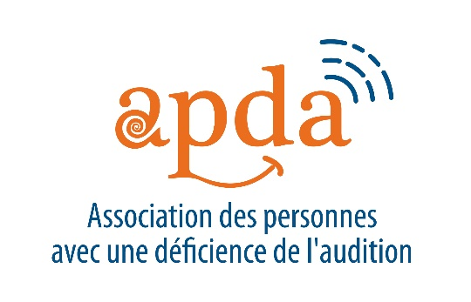

Poste à combler :

Électrotechnicien

Présentation de l’Organisme

L’Association des personnes avec une déficience de l’audition a pour mission de favoriser l’inclusion sociale des personnes vivant avec une déficience de l’audition en offrant des services d’aide et d’entraide, de défense de droits tout en sensibilisant et en conscientisant la population aux besoins de ces personnes et de leur réalité.

Sommaire descriptif
Le ou la titulaire du poste effectue le nettoyage et la réparation des prothèses auditives et des appareils de suppléance à l’audition. La tenue de l’inventaire du matériel de laboratoire, l’installation de systèmes d’environnement et le soutien technique aux bénéficiaires feront partie des fonctions.

Principales fonctions et responsabilités
Le ou la titulaire du poste peut accomplir une partie ou l'ensemble des tâches suivantes :
- Recevoir le matériel électronique;
- Organiser le laboratoire en tenant l’inventaire du matériel;
- Tester les appareils;
- Nettoyer le matériel;
- Réparer les prothèses auditives et faire le tri des pièces fonctionnelles;
- Travailler en concertation avec les partenaires et l’équipe de travail;
- Installer les systèmes d’environnement au domicile des gens;
- Offrir un soutien technique par téléphone et par courriel;

Profil recherché
- DEP en électronique ou toute autre combinaison d’expériences et d’études;
- Capacité de travailler en équipe et avec la clientèle;
- Sens de l’organisation;
- Informatique : compétences de base (suite Office, Facebook, Internet, courrier électronique).
- Posséder une voiture et un permis de conduire valide.

Conditions d’emploi
- Salaire : 30$/heure. 14 heures par semaine, horaire flexible favorisant la conciliation travail-études-famille.
- Horaire : de jour
- Contrat d’une durée d’un an avec possibilité de permanence.
- Vacances payées durant la période des fêtes
- Kilométrage payé.
POUR POSTULER : faire parvenir votre curriculum vitae accompagné d’une lettre de présentation. Personne à contacter : Marie-Hélène Tremblay, direction@apda.ca

